ГБОУ специальная (коррекционная) общеобразовательная школа VIII вида №482 ЮВОУО ДО г. Москвы

Интегрированный урок-презентация
по математике в 9 классе
«Недаром помнит вся Россия…»

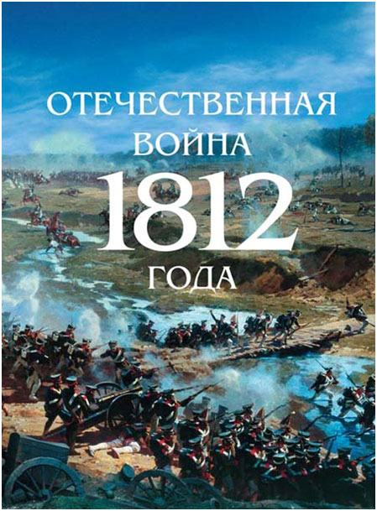

Москва 2012 г.

“У всякого народа своя история,
а в истории свои критические моменты,
по которым можно судить о силе и величии его духа…”
В. Г. Белинский.

Задачи урока:

Образовательные задачи урока:
- Закрепление и обобщение знаний по теме “Проценты”.
- Познакомить с Бородинским сражением; показать роль М. И. Кутузова в организации победы русских войск;
- Продолжение работы по формированию у учащихся умения решать задачи на проценты.
Развивающие задачи урока:
- Развивать познавательный интерес, устную речь учащихся; развивать умение анализировать, обобщать и делать выводы.
Воспитательные задачи урока:
- Воспитывать патриотизм, чувство гордости, уважения, восхищения подвигом русских воинов под командованием М. И. Кутузова.
- Использование исторического материала для развития познавательной активности учащихся.

Оборудование:
- Презентация к уроку.
- Выставка книг по Отечественной войне 1812 года.
Подготовка к уроку
- Готовится компьютерная презентация с материалами исторической битвы, содержащая математический материал.

ХОД УРОКА
Слайд 1 Ребята, 2012год объявлен «Годом российской истории». Сегодня на уроке мы обратимся к событиям истории России, которым в этом году исполняется 200 лет. Это отечественная война 1812 года.

И врагу никогда не добиться,
Чтоб склонилась твоя голова,
Дорогая моя столица,
Золотая моя Москва.
Как символичны эти строки из Гимна Москвы! Свято хранит Москва память о своей славной истории.
Слайд 2
Французский император Наполеон, покорив почти всю Европу, решил убрать последнее препятствие к мировому господству. На рассвете 12 июня 1812 года “Великая армия” Наполеона (640 тыс. человек),переправившись через Неман , вторглась в пределы Российской империи. Главной целью Наполеон считал взятие Москвы. Он говорил: “Если я возьму Киев, я возьму Россию за ноги; если овладею Петербургом, я возьму ее за голову, но заняв Москву, я поражу ее в самое сердце”.
Слайд 3
26 августа ( по новому стилю 7 сентября) 1812 года в 124 километрах от Москвы около села Бородино произошло крупнейшее сражение между русской и французской армиями.
- Скажи-ка, дядя, ведь недаром
Москва спаленная пожаром,
Французу отдана?
Ведь были ж схватки боевые,
Да говорят еще какие!
Недаром помнит вся Россия
Про день Бородина!- пишет М. Ю. Лермонтов.
Слайд 4-12
Чтобы узнать один из исторических фактов, связанный с войной 1812 года, вам нужно устно выполнить следующее задание. Ответы закодированы. Выполнив задания, вы узнаете имя русского царя, в годы правления которого произошла Бородинская битва.
Ответ: Верховным главнокомандующим русской армии был император АлександрI
Слайд 13
Главнокомандующим русской армии в самый ответственный момент для России был назначен Михаил Илларионович Голенищев-Кутузов. «Прибыл Кутузов бить французов»- говорили солдаты. Его давно знали и любили в войсках.
Родился Михаил Илларионович Кутузов 5 сентября 1745 года в Петербурге. В возрасте 14 лет он с отличием закончил Дворянскую артиллерийскую школу. С 16 лет - прапорщик, командир роты Астраханского пехотного полка. Участвовал в многочисленных войнах, которые вела в то время Россия.
Слайд 14
Задача:
В первый день Бородинской битвы русские потеряли почти 46 тыс. человек,
а французы на 30% больше. Сколько человек потеряли французы?
Слайд 15-16
Выполнив следующее задание , вы узнаете, кого Наполеон считал лучшим генералом русской армии.
Ответ: Багратион.
Слайд 17
Солдатскую награду "Георгиевский крест" получили около 25 тыс. человек, что составило 20% участвующих в Бородинской битве.
Какова численность Русской армии, сражавшейся в Бородинской битве?

